Constraints

create-react-native-app Constraints
cd Constraints
npm start

https://facebook.github.io/react-native/docs/layout-props.html

Попробуем поменять стили и посмотреть как они влияют на расположение на эеране

Код App.js

import React from 'react';
import { StyleSheet, Text, View } from 'react-native';

export default class App extends React.Component {
render() {
return (

<View style={styles.container}>
<Text>alignItems:center</Text>
<Text>justifyContent: 'center'</Text>
<Text>flex: 1</Text>
</View>
);
}
}

const styles = StyleSheet.create({
container: {
flex: 1,
backgroundColor: '#fff',
alignItems: 'center',
justifyContent: 'center',
},
});

Результат выполнения программы:

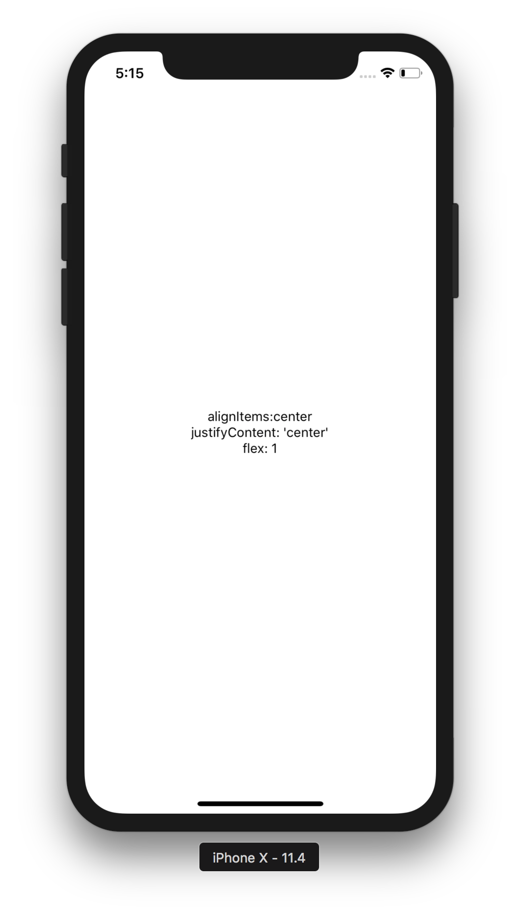

Поздравляем, вы познакомились с расположением компонентов на экране

